Ομάδα Γ Διαταραχών Προσωπικότητας
Κεφάλαιο 13 | Κλινική ΙΙ | Σημειώσεις για διάβασμα και απαντήσεις ανάπτυξης
Πυρήνας Ομάδας Γ: οι διαταραχές της Ομάδας Γ χαρακτηρίζονται από άγχος και φόβο. Ο φόβος παίρνει διαφορετική μορφή: στην ιδεοψυχαναγκαστική γίνεται έλεγχος, στην αποφευκτική γίνεται αποφυγή, στην εξαρτητική γίνεται προσκόλληση.
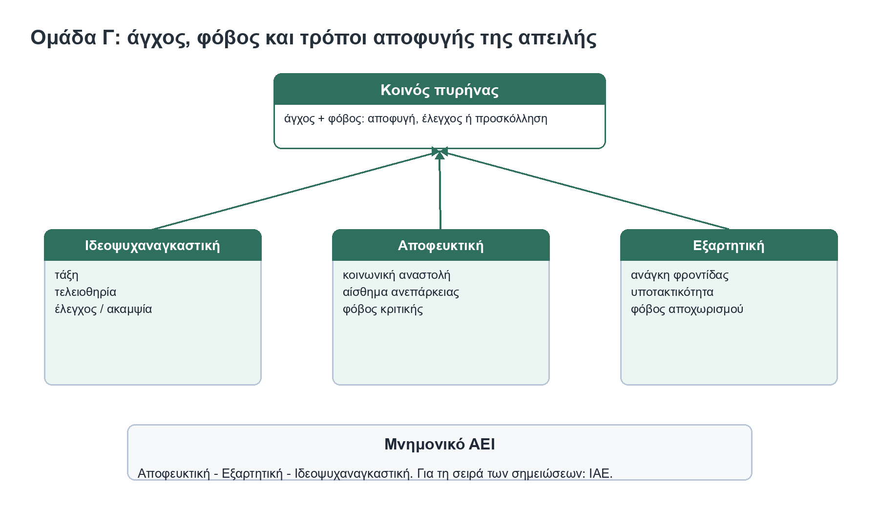

Πώς να τη θυμάσαι
- ΑΕΙ για τη βασική λίστα: Αποφευκτική, Εξαρτητική, Ιδεοψυχαναγκαστική.
- ΙΑΕ για τη σειρά των σημειώσεων και των διαφανειών: Ιδεοψυχαναγκαστική, Αποφευκτική, Εξαρτητική.
- Η Ομάδα Γ δεν είναι “λιγότερο σοβαρή” επειδή μοιάζει αγχώδης. Οι τρόποι διαχείρισης του φόβου γίνονται σταθερό μοτίβο προσωπικότητας και περιορίζουν σχέσεις, εργασία και αυτονομία.

Γενικά σημεία της Ομάδας Γ
- Κοινά χαρακτηριστικά: αγχώδης, αποφυγή και φόβος.
- Πάνω από το 50% των αγχωδών διαταραχών και των διαταραχών πρόσληψης τροφής φαίνεται να σχετίζεται με παθολογία αυτής της ομάδας.
- Η βιβλιογραφία έχει ασχοληθεί περισσότερο με την ψυχαναγκαστική-καταναγκαστική διαταραχή προσωπικότητας από ό,τι με την αποφευκτική και την εξαρτητική.
- Ο επιπολασμός της Ομάδας Γ κυμαίνεται περίπου μεταξύ 1%-9% στον γενικό πληθυσμό.
- Η ιδεοψυχαναγκαστική διαταραχή προσωπικότητας αναφέρεται ως από τις συχνότερες, ή και η συχνότερη, διαταραχή προσωπικότητας σε επιδημιολογικές μελέτες.
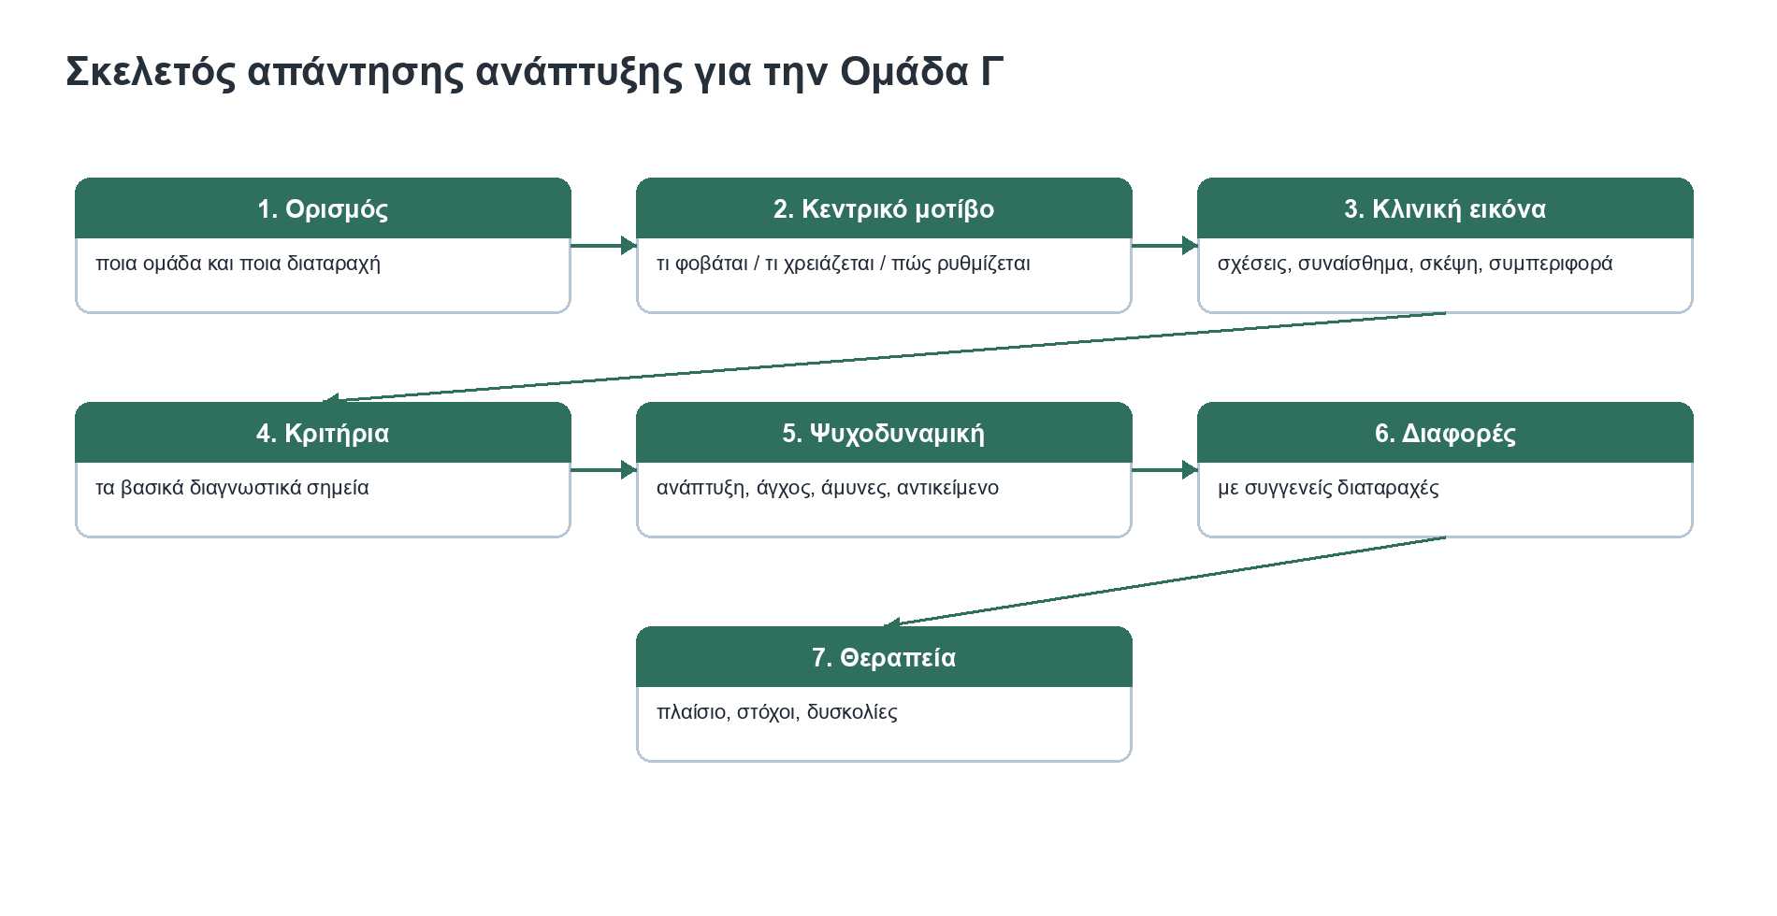

Χάρτης γρήγορης σύγκρισης
Διαταραχή | Κεντρικός φόβος | Τυπική απάντηση στο άγχος | Τι περιορίζεται
Ιδεοψυχαναγκαστική / ΨΚΔΠ | Φόβος λάθους, απώλειας ελέγχου, ατέλειας | Τάξη, κανόνες, τελειοθηρία, λεπτομέρεια | Ευελιξία, αυθορμητισμός, σχέσεις
Αποφευκτική | Φόβος κριτικής, απόρριψης, ντροπής | Αποφυγή σχέσεων και κοινωνικών/επαγγελματικών ρόλων | Εγγύτητα, έκθεση, διεκδίκηση
Εξαρτητική | Φόβος εγκατάλειψης και αποχωρισμού | Υποταγή, προσκόλληση, ανάθεση αποφάσεων | Αυτονομία, πρωτοβουλία, προσωπική ευθύνη

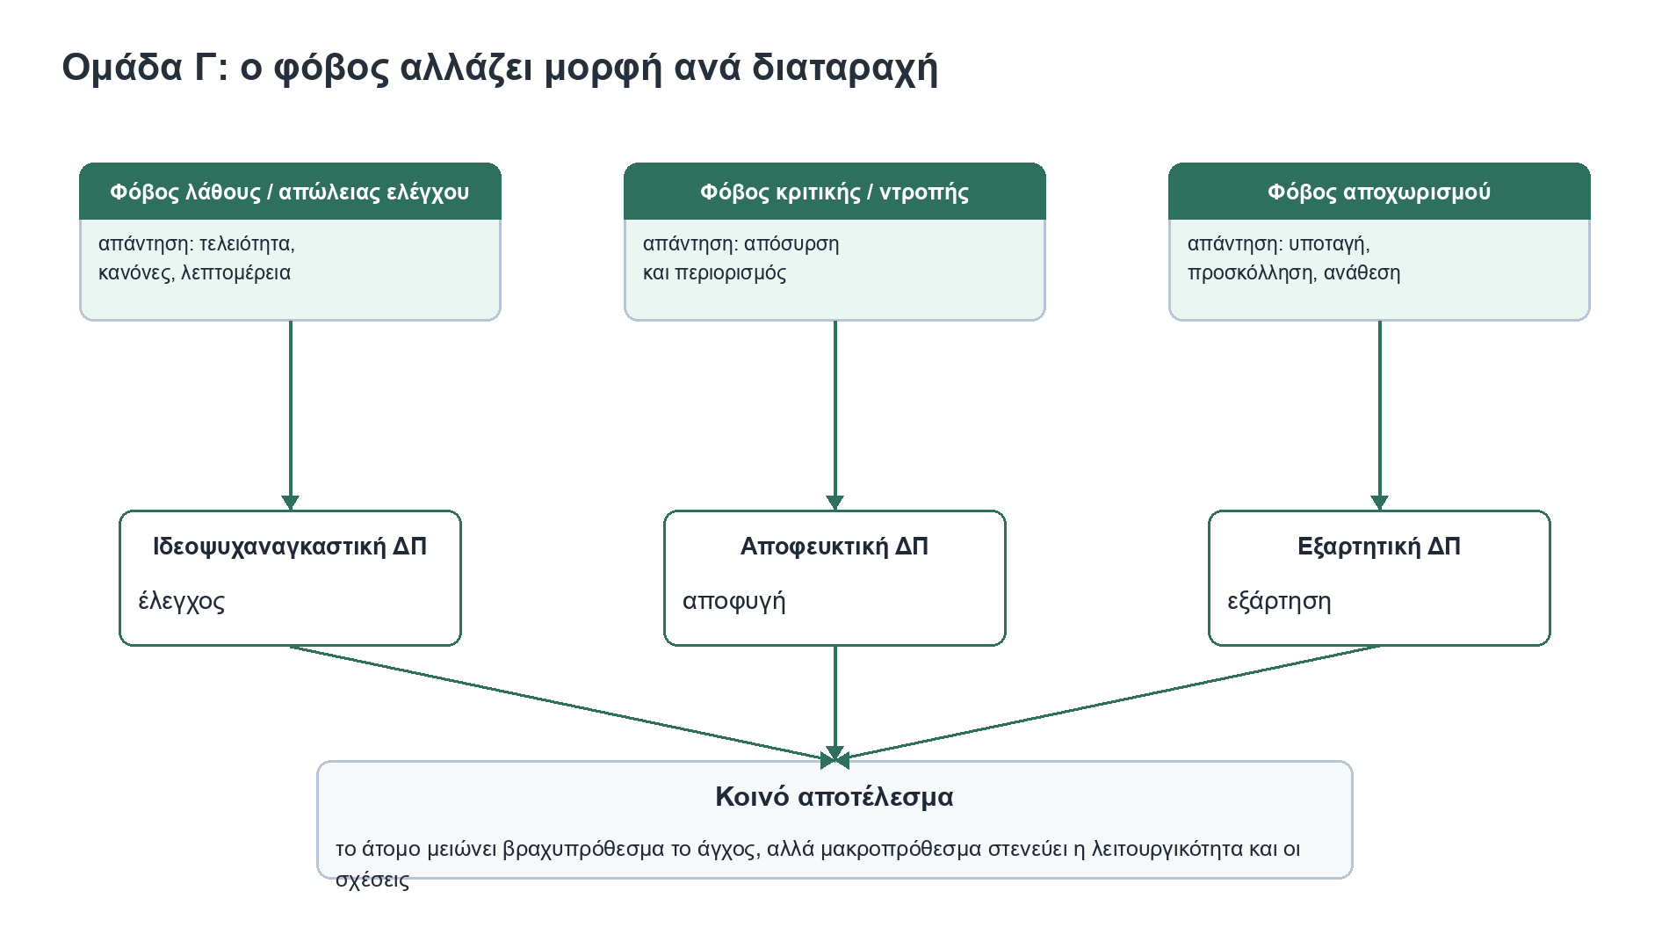

Ιδεοψυχαναγκαστική / Ψυχαναγκαστική-Καταναγκαστική Διαταραχή Προσωπικότητας

Πυρήνας
Η ιδεοψυχαναγκαστική ή ψυχαναγκαστική-καταναγκαστική διαταραχή προσωπικότητας χαρακτηρίζεται από υπερβολική ενασχόληση με την τάξη, τον έλεγχο και την τελειότητα εις βάρος της ευελιξίας, της αποτελεσματικότητας και της ικανότητας για νέες εμπειρίες.
Να μη μπερδευτεί: η διαταραχή προσωπικότητας δεν είναι το ίδιο με την ιδεοψυχαναγκαστική διαταραχή τύπου OCD. Στην προσωπικότητα μιλάμε για σταθερό μοτίβο τάξης, ελέγχου, τελειοθηρίας και ακαμψίας. Στο OCD προέχουν ιδεοληψίες και καταναγκασμοί ως συμπτώματα.

Κλινική εικόνα
- Προσπάθεια διατήρησης ελέγχου μέσω κανόνων, λεπτομερειών, διαδικασιών, λιστών και προγραμματισμού.
- Υπερβολική αφοσίωση στην εργασία και στην παραγωγικότητα, εις βάρος ψυχαγωγίας και σχέσεων.
- Δυσκολία λήψης αποφάσεων όταν δεν υπάρχει δομή.
- Ακαμψία και επιμονή που δημιουργούν διαπροσωπικές δυσκολίες.
- Δυσκολία ανάθεσης εργασιών, εκτός αν ο άλλος υποταχθεί ακριβώς στον δικό του τρόπο.
- Δυσκολία έκφρασης τρυφερότητας ή έκφρασή της με πολύ ελεγχόμενο τρόπο.
- Δυσκολία αποχωρισμού παλιών ή άχρηστων αντικειμένων.
- Φειδώ στα οικονομικά, έως και τσιγκουνιά.
- Υπερβολική ευσυνειδησία και ακαμψία σε θέματα ηθικής, ήθους και αξιών.

Χαρακτηριστικά όπως συνοψίζονται στις διαφάνειες
Η τελειότητα γίνεται το μόνο αποδεκτό αποτέλεσμα.
Όταν δεν επιτυγχάνεται, το άτομο γίνεται επικριτικό με τον εαυτό του και τους άλλους. Όταν δεν μπορεί να διατηρήσει τον έλεγχο, μπορεί να οργιστεί. Ο θυμός μπορεί να εκφραστεί παθητικά, ως δυσανάλογη αγανάκτηση ή μέσα από σχέσεις κυριαρχίας και υποταγής. Οι προσωπικές σχέσεις χαρακτηρίζονται από σοβαρότητα, επισημότητα και αυτοσυγκράτηση.

Διαγνωστικές οδηγίες που εμφανίζονται στις διαφάνειες
Στις διαφάνειες εμφανίζεται το ICD-10 F60.5, όπου τονίζονται:
- Αισθήματα αμφιβολίας.
- Τελειοθηρία.
- Υπέρμετρη ευσυνειδησία.
- Έλεγχος και ενασχόληση με λεπτομέρειες.
- Ισχυρογνωμοσύνη, ακαμψία και υπερβολική προσοχή.
- Διαφορική διάγνωση από ιδεοψυχαναγκαστική διαταραχή και από θησαυρισμό.

Ψυχοδυναμική κατανόηση
Οι πρώτες ψυχαναλυτικές θεωρίες συνέδεσαν στοιχεία όπως ισχυρογνωμοσύνη και φειδωλότητα με την πρωκτική φάση και την ασφάλεια που αυτή παρέχει. Η περίοδος ελέγχου των σφιγκτήρων θεωρείται συγκρουσιακή, ειδικά όταν το παιδί προσπαθεί να ικανοποιήσει υπερβολικά απαιτητικούς, ανικανοποίητους, ελεγκτικούς και απορριπτικούς γονείς.
Η παιδική εμπειρία μπορεί να είναι ότι το άτομο δεν αγαπήθηκε ή δεν έγινε αποδεκτό επειδή δεν ήταν αρκετά τέλειο. Έτσι μένει συναισθηματική αποστέρηση και βαθιά ντροπή. Η τελειοθηρία, ο έλεγχος και η πειθαρχία μπορούν να κατανοηθούν ως άμυνα απέναντι στον φόβο απώλειας ελέγχου των επιθυμιών και της επιθετικότητας.
Βασικές άμυνες:
- εκλογίκευση,
- μόνωση του συναισθήματος,
- ακύρωση,
- μετάθεση,
- απώθηση,
- διχοτόμηση και
- εξ αντιδράσεως σχηματισμός.
Η ασυνείδητη επιθετικότητα μπορεί να εντείνει τον φόβο απώλειας ή απόρριψης από τους άλλους. Η οικειότητα κινητοποιεί φόβους απώλειας και οδηγεί σε έλεγχο και συγκρούσεις.

Θεραπεία
Η γνωσιακή-συμπεριφορική θεραπεία ενδείκνυται.
Ο θεραπευτής λειτουργεί ως σύμμαχος, βοηθώντας τον ασθενή να συνδέσει σκέψη, συναίσθημα και συμπεριφορά και να δει πώς οι πυρηνικές πεποιθήσεις επηρεάζουν τις σχέσεις.
Ψυχαναλυτικές και άλλες ψυχοδυναμικές παρεμβάσεις με ενσυναισθητικά και εκφραστικά στοιχεία μπορούν επίσης να βοηθήσουν.
Χρειάζεται αναγνώριση αντιστάσεων και αμυνών μαζί με προσεκτική αξιολόγηση άγχους, ντροπής και ενοχής. Ο θεραπευτής χρειάζεται να προσέχει τις μακροσκελείς λεπτομερείς αφηγήσεις που λειτουργούν ως άμυνα και να επαναφέρει τον ασθενή στο εδώ και τώρα.

Αν πέσει ανάπτυξη για την ιδεοψυχαναγκαστική
1. Ξεκίνα με τον πυρήνα: τάξη, έλεγχος, τελειότητα εις βάρος ευελιξίας.
2. Δώσε κλινικά σημεία: κανόνες, λεπτομέρειες, εργασία, δυσκολία ανάθεσης, ηθική ακαμψία.
3. Ξεχώρισε τη διαταραχή προσωπικότητας από OCD.
4. Ανέπτυξε ψυχοδυναμικά: απαιτητικοί/ελεγκτικοί γονείς, ντροπή, φόβος απώλειας ελέγχου, άμυνες.
5. Κλείσε με θεραπεία: CBT, συμμαχία, αναγνώριση άμυνας, σταδιακή εισαγωγή συναισθήματος.

Αποφευκτική Διαταραχή Προσωπικότητας

Πυρήνας
Η αποφευκτική διαταραχή χαρακτηρίζεται από υψηλά επίπεδα κοινωνικής φοβίας μέσα σε γενικευμένο μοτίβο κοινωνικών αναστολών, αισθημάτων ανεπάρκειας και υπερευαισθησίας στην αρνητική αξιολόγηση.
Ο κυρίαρχος αμυντικός μηχανισμός είναι η αποφυγή.

Κλινική εικόνα
- Υπερβολικές κοινωνικές αναστολές, αίσθημα ανεπάρκειας και υπερευαισθησία στη συναισθηματική απόρριψη.
- Αποφυγή κοινωνικών και επαγγελματικών δραστηριοτήτων που περιλαμβάνουν επαφή με άλλους, λόγω φόβου κριτικής, αποδοκιμασίας, απόρριψης, ταπείνωσης ή ντροπής.
- Επιθυμία για σχέσεις, αλλά ο φόβος κριτικής και απόρριψης οδηγεί σε κοινωνική απομόνωση.
- Περιορισμένες σχέσεις λόγω αρνητικών προσδοκιών.
- Αυτοεικόνα ως “κοινωνικά ανόητου”, μη ελκυστικού ή κατώτερου.
- Ντροπαλότητα, ησυχία και συστολή ώστε να μη στραφεί η προσοχή των άλλων πάνω του.
- Περιορισμένη εκπαιδευτική ή επαγγελματική λειτουργικότητα, για παράδειγμα αποφυγή διεκδίκησης προαγωγής.
- Δισταγμός σε νέες δραστηριότητες από φόβο μήπως “γίνει ρεζίλι”.
- Αυξημένη θυμική αντιδραστικότητα στο στρες, αλεξιθυμία και αναστολή έκφρασης συναισθήματος και συμπεριφοράς.

Διαγνωστικές οδηγίες που εμφανίζονται στις διαφάνειες
Στις διαφάνειες εμφανίζεται το ICD-10 F60.6 και τονίζεται ότι η διαταραχή χαρακτηρίζεται από τουλάχιστον τρία από τα παρακάτω:
- Επίμονα και γενικευμένα αισθήματα έντασης και νευρικότητας.
- Αίσθηση κοινωνικής αδεξιότητας, κατωτερότητας και μη ελκυστικότητας.
- Επίμονη ενασχόληση με φόβους κοινωνικής επίκρισης ή απόρριψης.
- Απροθυμία εμπλοκής με άλλα άτομα, εκτός αν είναι βέβαιο ότι το άτομο θα γίνει αρεστό.
- Περιορισμός στην καθημερινότητα για να διασφαλιστεί αίσθηση ασφάλειας.
- Αποφυγή κοινωνικών ή επαγγελματικών ρόλων με διαπροσωπική επαφή λόγω φόβων επίκρισης, αποδοκιμασίας ή απόρριψης.
- Διαφορική διάγνωση από γενικευμένη κοινωνική φοβία και σχιζοειδή διαταραχή προσωπικότητας.

Για αποφευκτική διαταραχή προσωπικότητας, μπορείς να κρατήσεις έναν κεντρικό πυρήνα:
θέλει σχέσεις, αλλά φοβάται την κριτική/απόρριψη, νιώθει ανεπαρκής, περιορίζεται και αποφεύγει.
Και μετά να το ανοίγεις έτσι:
- Ένταση και νευρικότητα
Στην κλινική εικόνα φαίνεται ως άγχος, συστολή, ντροπαλότητα, υπερευαισθησία στο στρες.
- Αδεξιότητα, κατωτερότητα, μη ελκυστικότητα
Φαίνεται ως αρνητική αυτοεικόνα: «είμαι κοινωνικά ανόητος/η», «δεν είμαι αρκετός/ή», «δεν θα με θέλουν».
- Φόβος επίκρισης ή απόρριψης
Φαίνεται ως υπερευαισθησία στην κριτική, στην αποδοκιμασία, στην ταπείνωση και στην ντροπή.
- Εμπλοκή μόνο αν είναι βέβαιο ότι θα γίνει αρεστός/ή
Φαίνεται ως επιθυμία για σχέσεις, αλλά δισταγμός, απόσυρση και κοινωνική απομόνωση.
- Περιορισμός καθημερινότητας για ασφάλεια
Φαίνεται ως «μικραίνω τη ζωή μου για να μην εκτεθώ»: λίγες σχέσεις, λίγες πρωτοβουλίες, αποφυγή νέων εμπειριών.
- Αποφυγή κοινωνικών/επαγγελματικών ρόλων
Φαίνεται ως περιορισμένη εκπαιδευτική ή επαγγελματική λειτουργικότητα, π.χ. δεν διεκδικεί προαγωγή ή αποφεύγει δραστηριότητες με επαφή.
- Διαφορική διάγνωση
Αυτό δεν είναι ακριβώς κλινική εικόνα, αλλά το προσθέτεις στο τέλος: διαφοροποιείται από κοινωνική φοβία και σχιζοειδή προσωπικότητα.

Αιτιολογικά και επιδημιολογικά στοιχεία
Άτομα με αποφευκτική διαταραχή αναφέρουν συχνότερα παιδικά βιώματα παραμέλησης, απομόνωσης, απόρριψης και συγκρούσεων.
Υπάρχει σύνδεση με κοινωνική φοβία και κατάθλιψη.
Αναφέρονται επίσης αυξημένοι κίνδυνοι για προβλήματα υγείας, όπως υπέρταση, καρδιαγγειακά και γαστρεντερικά προβλήματα.
Η επικράτηση κυμαίνεται περίπου στο 1,5%-2,5% του πληθυσμού. Η γενετική προδιάθεση και βρεφικά ιδιοσυστασιακά στοιχεία, όπως ακαμψία, υπερευαισθησία και αποφυγή κινδύνου, θεωρούνται σημαντικά.

Ψυχοδυναμική κατανόηση
Η ιδιοσυστασιακή προδιάθεση που βασίζεται στην αποφυγή κινδύνου αναπτύσσεται μέσα σε πρώιμες εμπειρίες και μορφοποιείται στο συναίσθημα της ντροπής. Η ντροπή αφορά αξιολόγηση του εαυτού ως ανεπαρκούς ή κατώτερου σε σχέση με ένα ιδεώδες.
Ο ασθενής θεωρεί πτυχές του εαυτού απωθητικές, “βρώμικες”, κατώτερες ή ανίκανες και προσπαθεί να τις κρατήσει κρυφές μέσω αποφυγής. Το “βλέμμα του άλλου” μπορεί να έχει βιωθεί ως επικριτικό, απορριπτικό ή μη υποστηρικτικό.
Η γονική αποστασιοποίηση εσωτερικεύεται ως αρνητική ή ελλειμματική αίσθηση εαυτού και οδηγεί σε αποφυγή και παραίτηση.
Σημαντικά γονικά χαρακτηριστικά που συνδέονται με απόσυρση και ντροπή είναι η απουσία συναισθηματικής φροντίδας, η μεταβίβαση ενοχών στο παιδί και τα χαμηλά επίπεδα εκφρασμένου συναισθήματος.

Θεραπεία
Οι βραχείες ψυχοδυναμικές ψυχοθεραπείες με εκφραστικά και υποστηρικτικά στοιχεία φαίνεται να είναι εξίσου αποτελεσματικές με άλλες θεραπείες επιλογής, όπως η γνωσιακή-συμπεριφορική. Κεντρικό ζητούμενο είναι μια πιο ενεργητική και ενσυναισθητική στάση του θεραπευτή, ώστε να αντισταθμιστεί η παθητικότητα και η απόσυρση.
Η διερεύνηση των σιωπών και η ερμηνεία της μεταβίβασης είναι σημαντικές, επειδή οι ασθενείς φοβούνται μήπως πουν κάτι λάθος. Ο θεραπευτής προσπαθεί να κρατήσει ιδανική συναισθηματική απόσταση και κατάλληλο επίπεδο θυμικής διέγερσης.

Αν πέσει ανάπτυξη για την αποφευκτική
1. Ξεκίνα με κοινωνική αναστολή, αίσθημα ανεπάρκειας και υπερευαισθησία στην αρνητική αξιολόγηση.
2. Δώσε κλινικά παραδείγματα αποφυγής σε σχέσεις, εργασία, νέες δραστηριότητες και διεκδίκηση.
3. Βάλε τη διαφορική διάγνωση από κοινωνική φοβία και σχιζοειδή προσωπικότητα.
4. Ανάπτυξε ψυχοδυναμικά τη ντροπή, το επικριτικό βλέμμα του άλλου και την εσωτερίκευση ελλειμματικού εαυτού.
5. Κλείσε με θεραπεία: ενεργητικός/ενσυναισθητικός θεραπευτής, σιωπές, μεταβίβαση, σταδιακή έκθεση σε σχέση.

Εξαρτητική Διαταραχή Προσωπικότητας

Πυρήνας
Η εξαρτητική διαταραχή χαρακτηρίζεται από διαρκή και υπερβολική ανάγκη για φροντίδα από τους άλλους, επειδή το άτομο πιστεύει λανθασμένα ότι δεν μπορεί να λειτουργήσει επαρκώς χωρίς τη βοήθειά τους.
Συνδέεται με φόβους εγκατάλειψης και αποχωρισμού.

Κλινική εικόνα
- Μη ρεαλιστικοί φόβοι ότι θα μείνει μόνο και θα πρέπει να φροντίσει τον εαυτό του.
- Προσκόλληση σε άλλους για να αποφύγει τη μοναξιά, ακόμη και αν η σχέση δεν το ευχαριστεί.
- Δυσκολία ανάληψης πρωτοβουλιών.
- Ανάγκη υπερβολικών συμβουλών και επιβεβαίωσης για αποφάσεις.
- Συμφωνία με άλλους ακόμη και όταν διαφωνεί, από φόβο απώλειας αποδοχής.
- Παθητική στάση ζωής και ανάθεση ευθύνης σε άλλους σε βασικούς τομείς.
- Απαισιοδοξία, αυτοαμφισβήτηση και έλλειψη εμπιστοσύνης στην κρίση ή στις δεξιότητές του.
- Δυσκολία σύγκρουσης με άλλους, σε βαθμό που μπορεί να ανέχεται κακοποιητικές συμπεριφορές.
- Απεγνωσμένη αναζήτηση νέας σχέσης όταν τελειώσει μια προηγούμενη.

Διαγνωστικές οδηγίες που εμφανίζονται στις διαφάνειες
Στις διαφάνειες εμφανίζεται το ICD-10 F60.7 και τονίζονται: (ΦΥΕ-ΠΑΔ, Σαν να λες: «Φύγε; Πάλι Από Δίπλα»)

- Επίμονο μοτίβο υπερβολικής ανάγκης για φροντίδα.
- Φόβος εγκατάλειψης και αποχωρισμού.
- Επείγουσα αναζήτηση κάποιου άλλου στον οποίο το άτομο υποτάσσεται και του επιτρέπει να αναλάβει αποφάσεις.
- Υποτακτική και κολλώδης προσκόλληση που αρχίζει στην πρώιμη ενήλικη ζωή και επηρεάζει πολλές καταστάσεις.
- Επίμονο μοτίβο εξαρτημένης, παθητικής ή υποτακτικής συμπεριφοράς.
- Διαφορική διάγνωση από μεταιχμιακή και ιστριονική διαταραχή προσωπικότητας.

Επιδημιολογικά και λειτουργικά στοιχεία
Τα άτομα με εξαρτητική διαταραχή μπορεί να συνεχίζουν να μένουν με τους γονείς τους πέρα από αυτό που εξηγείται πολιτισμικά, να μην οδηγούν, να είναι άνεργα ή να μην έχουν ολοκληρώσει την εκπαίδευσή τους. Συχνά έχουν συγκρουσιακές σχέσεις, χαμηλή αυτοεκτίμηση και υπερευαισθησία στην επίκριση και την απόρριψη.
Ο φόβος εγκατάλειψης μπορεί να είναι τόσο βασανιστικός ώστε να οδηγεί σε κοινωνική απομόνωση πέρα από την πρωταρχική σχέση. Η επικράτηση εκτιμάται περίπου στο 2,5% του γενικού πληθυσμού.

Ψυχοδυναμική κατανόηση
Πρώιμες τραυματικές εμπειρίες μπορεί να συμβάλλουν στην αντίληψη του κόσμου ως απρόβλεπτου και επικίνδυνου και στην αντίληψη του εαυτού ως ανήμπορου ή αβοήθητου. Ψυχοδυναμικά, η διαταραχή κατανοείται μέσα από πρώιμες γονικές αλληλεπιδράσεις με χαμηλή συναισθηματική εκφραστικότητα, υψηλό έλεγχο και χαμηλή ενίσχυση της ανεξαρτησίας.
Η υπερπροστατευτικότητα συμβάλλει επίσης. Η συνεχής γονική παρουσία εμποδίζει το παιδί να φανταστεί τον γονέα και τον εαυτό του σε μια ενεργή προσπάθεια αναζήτησης. Η συνεχής γονική “απάντηση” περιορίζει την ανάπτυξη δεξιοτήτων και κρατά το παιδί σε θέση εξάρτησης.

Θεραπεία
Τόσο η γνωσιακή-συμπεριφορική όσο και η ψυχαναλυτική ψυχοθεραπεία θεωρούνται αποτελεσματικές. Το παράδοξο είναι ότι αρχικά χρειάζεται να δημιουργηθεί μια σχέση εξάρτησης από τον θεραπευτή, ώστε το άτομο να επεξεργαστεί το ίδιο του το πρόβλημα εξάρτησης.
Ο θεραπευτής πρέπει να ισορροπεί ανάμεσα σε εξάρτηση και αυτονομία. Τα σημάδια βελτίωσης μπορεί να απορρίπτονται, επειδή κινητοποιούν φόβους εγκατάλειψης. Είναι συχνή η επιδείνωση πριν από προγραμματισμένες παύσεις ή αποχωρισμούς στην ψυχοθεραπεία, όπως διακοπές.
Η βραχεία ψυχοθεραπεία με καθορισμένη λήξη από την αρχή μπορεί να βοηθήσει στην επεξεργασία άγχους απώλειας και ανεξαρτησίας. Στη μεταβίβαση, ο ασθενής μπορεί να εξιδανικεύει τον θεραπευτή ως “παντογνώστη”, να ζητά καθοδήγηση και να μεταφέρει σε εκείνον την ευθύνη των αποφάσεων. Η παρατήρηση της αντιμεταβίβασης είναι απαραίτητη για να μην επαναληφθεί μέσα στη θεραπεία το ίδιο εξαρτητικό μοτίβο.

Αν πέσει ανάπτυξη για την εξαρτητική
1. Ξεκίνα με υπερβολική ανάγκη φροντίδας, φόβο εγκατάλειψης και υποτακτική προσκόλληση.
2. Δώσε κλινικά παραδείγματα: αποφάσεις, πρωτοβουλία, συμφωνία με άλλους, ανοχή κακοποίησης, αναζήτηση νέας σχέσης.
3. Ανέπτυξε ψυχοδυναμικά: κόσμος επικίνδυνος, εαυτός αβοήθητος, γονικός έλεγχος/υπερπροστασία, χαμηλή ενίσχυση ανεξαρτησίας.
4. Κλείσε με θεραπεία: ισορροπία εξάρτησης-αυτονομίας, φόβοι βελτίωσης/αποχωρισμού, μεταβίβαση και αντιμεταβίβαση.

Συγκρίσεις που βοηθούν πολύ στην εξέταση
Σύγκριση | Καθαρή διάκριση
Ιδεοψυχαναγκαστική ΔΠ vs OCD | Στην προσωπικότητα έχουμε μακρόχρονο μοτίβο ελέγχου, τελειοθηρίας και ακαμψίας. Στο OCD προέχουν ιδεοληψίες και καταναγκασμοί ως συμπτώματα.
Αποφευκτική vs Σχιζοειδής | Η αποφευκτική επιθυμεί σχέσεις αλλά φοβάται κριτική/απόρριψη. Η σχιζοειδής χαρακτηρίζεται περισσότερο από αποστασιοποίηση και περιορισμένη ανάγκη για εγγύτητα.
Αποφευκτική vs Κοινωνική Φοβία | Η αποφευκτική είναι πιο διάχυτο μοτίβο προσωπικότητας με αρνητική αυτοεικόνα και χρόνια αποφυγή. Η κοινωνική φοβία μπορεί να είναι πιο συμπτωματική/καταστασιακή.
Εξαρτητική vs Οριακή | Και οι δύο έχουν φόβο εγκατάλειψης. Στην εξαρτητική προέχει η υποτακτική προσκόλληση και η ανάθεση αποφάσεων. Στην οριακή προέχει η αστάθεια, η σχάση και οι έντονες εκφορτίσεις.
Εξαρτητική vs Ιστριονική | Η εξαρτητική ζητά φροντίδα μέσω υποταγής και προσκόλλησης. Η ιστριονική ζητά προσοχή μέσω θεατρικότητας και σαγήνης.

Πιθανές ερωτήσεις ανάπτυξης

“Να αναπτύξετε την ιδεοψυχαναγκαστική διαταραχή προσωπικότητας.”
Απάντησε με: πυρήνας τάξης/ελέγχου/τελειοθηρίας, κλινική εικόνα, διαφορά από OCD, ψυχοδυναμική με απαιτητικούς γονείς και ντροπή, άμυνες, θεραπεία.

“Να αναπτύξετε την αποφευκτική διαταραχή προσωπικότητας.”
Απάντησε με: κοινωνική αναστολή, αίσθημα ανεπάρκειας, φόβος κριτικής, αποφυγή, επιθυμία σχέσεων αλλά απόσυρση, ψυχοδυναμική ντροπής, θεραπευτική ενεργητικότητα και ενσυναίσθηση.

“Να αναπτύξετε την εξαρτητική διαταραχή προσωπικότητας.”
Απάντησε με: ανάγκη φροντίδας, φόβος αποχωρισμού, υποτακτικότητα, δυσκολία αποφάσεων, ψυχοδυναμική υπερπροστασίας/γονικού ελέγχου, θεραπευτικό παράδοξο εξάρτησης και αυτονομίας.

“Να συγκρίνετε τις τρεις διαταραχές της Ομάδας Γ.”
Χρησιμοποίησε τον φόβο ως άξονα: στην ιδεοψυχαναγκαστική ο φόβος γίνεται έλεγχος, στην αποφευκτική γίνεται απόσυρση, στην εξαρτητική γίνεται προσκόλληση. Έπειτα δώσε για καθεμία κλινική εικόνα, ψυχοδυναμικό πυρήνα και θεραπευτική δυσκολία.

Τελική επανάληψη σε 10 γραμμές
1. Ομάδα Γ = άγχος και φόβος.
2. Η ιδεοψυχαναγκαστική ελέγχει το άγχος με τάξη, τελειότητα και κανόνες.
3. Η ιδεοψυχαναγκαστική ΔΠ δεν είναι το ίδιο με OCD.
4. Στην ιδεοψυχαναγκαστική ψυχοδυναμικά κυριαρχούν ντροπή, έλεγχος, επιθετικότητα και άμυνες όπως εκλογίκευση και μόνωση συναισθήματος.
5. Η αποφευκτική θέλει σχέσεις αλλά φοβάται κριτική, απόρριψη και ντροπή.
6. Στην αποφευκτική το “βλέμμα του άλλου” βιώνεται ως επικριτικό ή απορριπτικό.
7. Η εξαρτητική πιστεύει ότι δεν μπορεί να λειτουργήσει χωρίς φροντίδα άλλου.
8. Στην εξαρτητική κυριαρχούν υποταγή, προσκόλληση και φόβος αποχωρισμού.
9. Θεραπευτικά, η Ομάδα Γ θέλει συμμαχία, προσοχή στο άγχος και σταδιακή επεξεργασία των αμυνών.
10. Για ανάπτυξη γράφεις πάντα: ορισμός, κλινική εικόνα, διαγνωστικά σημεία, ψυχοδυναμική κατανόηση, θεραπεία, διαφορική διάγνωση.

Βιβλιακή Ενίσχυση από Κεφ. 13

Η Ομάδα Γ ως φόβος που γίνεται μοτίβο ζωής
Το βιβλίο τονίζει ότι οι διαταραχές της Ομάδας Γ μοιάζουν λιγότερο «θεαματικές» από άλλες διαταραχές προσωπικότητας, αλλά δημιουργούν σοβαρή δυσλειτουργία επειδή ο φόβος γίνεται σταθερό, άκαμπτο μοτίβο προσαρμογής. Αυτό είναι χρήσιμο για ανάπτυξη: δεν αρκεί να γράψουμε ότι είναι «αγχώδεις». Πρέπει να δείξουμε πώς το άγχος μετατρέπεται σε χαρακτήρα.

ΨΚΔΠ vs OCD
Το βιβλίο δίνει πολύ καθαρή διάκριση:
- Στην ιδεοψυχαναγκαστική διαταραχή προσωπικότητας τα χαρακτηριστικά είναι σταθερά, διαχρονικά και συχνά συντονικά με το Εγώ. Το άτομο θεωρεί τον έλεγχο, την τάξη και την τελειότητα λογικά και επιθυμητά.
- Στο OCD προέχουν παρεισφρητικές σκέψεις και τελετουργικές συμπεριφορές που προκαλούν δυσφορία και συχνά βιώνονται ως ξένες ή υπερβολικές.
Εξεταστική φράση:
Η ΨΚΔΠ είναι τρόπος προσωπικότητας, ενώ το OCD είναι συμπτωματική διαταραχή με ιδεοληψίες και καταναγκασμούς.

Αποφευκτική και εξαρτητική: τι ενισχύει το βιβλίο
Για την αποφευκτική, κράτα τη ντροπή και το επικριτικό βλέμμα του άλλου. Το άτομο δεν αποσύρεται επειδή δεν θέλει σχέσεις, αλλά επειδή αναμένει απόρριψη, γελοιοποίηση ή ταπείνωση.
Για την εξαρτητική, κράτα την αναπαράσταση του εαυτού ως ανήμπορου και του άλλου ως αναγκαίου φροντιστή. Η θεραπεία χρειάζεται ισορροπία: αρχικά μπορεί να στηριχτεί στη θεραπευτική σχέση, αλλά στόχος είναι να μην αναπαραχθεί μόνιμα η εξαρτητική οργάνωση.

